Currículum Vitae
Antecedentes Personales
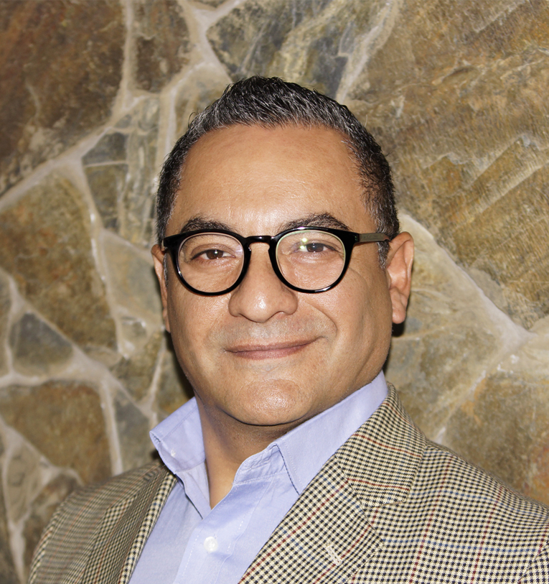
Nombre: José Antonio Sáez Gálvez.
Profesión:
- Diseñador Gráfico Publicitario, experto en Packaging de productos (Instituto Profesional Duoc U.C.) titulado, egresado.
- Publicista Licenciado en Comunicaciones (Universidad Autónoma de Chile) titulado, egresado.
- Diplomado en Product Management, otorgado por la Universidad de Santiago de Chile. (USACH)
- Curso de Marketing Metrics en Universidad Adolfo Ibáñez.

Estado Civil: Casado, Dirección: Los Mecenas 1549
Fono: Móvil: +56 9 66268816
Mail: publicidad60@gmail.com
Skype: jose.saez73

Publicista con conocimientos en Marketing Offline y Online con más de 7 años de experiencia y know how en Marketing para identificar oportunidades e implementar campañas y estrategias de comunicación. Excelente capacidad de negociación, liderazgo y trabajo en equipo para lograr los objetivos propuestos.

FORMACIÓN:

Junio-Diciembre 2019 / Emprendedor Eficaz Academy para Emprendedores / ITALIA
Curso de Facebook Pro – Instagram 2.0 – Publicidad Eficaz

Julio-Agosto 2018 / Universidad Adolfo Ibáñez
Curso de Marketing Metrics

Marzo 2013 / Diciembre 2013. Universidad de Santiago de Chile. (USACH)
Diplomado en Product Management / Egresado / Titulado con distinción máxima.
“Product Manager” Galvano de honor mejor alumno 2013.

2007 / 2010. Universidad Autónoma de Chile.
Publicista Licenciado en Ciencias de la Comunicación / Egresado / Titulado con distinción máxima.
“Publicista Licenciado en Comunicaciones” Galvano de honor mejor alumno de promoción 2010

2003 / Universidad Arturo Prat.
Ingeniería de Ejecución mención Marketing / Cursado 1 año “Carrera Congelada”

1993 / 1995 Instituto Profesional Duoc UC / Universidad Católica de Chile.
Diseño Gráfico Publicitario. Graduado / Titulado con distinción máxima.
Galvano de honor. Mejor Alumno promoción 1995.
Beca Presidente de la Republica.

1988 / 1990 Escuela de Artes Universidad de Chile.
Escultura en Escuela de Artes de la Universidad de Chile fundada por el escultor Samuel Román. Becado / Graduado / Titulado, 2do Lugar de la promoción.

Estudios Medios: Complejo Educacional Liceo Nº 7 de Hombres

Otros:
Perfeccionamiento en Academia Mac Chile Apple & Adobe Suite CS6:
- Plataformas Mac y PC
- Centro de extensión U.Católica: Curso de FreeHand Mx, Diploma, Nivel Experto.
- Centro de extensión U.Católica: Adobe Illustrator CS6, Diploma Nivel Experto.
- Academia Mac Chile Apple & Adobe: Adobe PhotoShop CS6 Diploma, Nivel Experto.
- Autodesk Training Center: AutoCAD 2004 para Ingeniería de Packaging, Diploma.
- Curso de CMR HubSpot: Academia Social Media Software
- Curso Marketing Metrics: Universidad Adolfo Ibañez

Experiencia en publicaciones en medios, Diarios, Revistas, Jingles en radios:

- Publicaciones en Diario Publimetro, Últimas Noticias, El Mercurio, Revistas Mas Deco, Vivienda y decoración, realizando los diseños y la gestión comercial de cada publicación.

EXPERIENCIA PROFESIONAL:
1996 Agencia Lincoln & Asociados Ltda.
Desempeñé actividades como Jefe departamento de Diseño y Producción.

- Encargado de comunicación y promoción en puntos de ventas asignados, Ripley, Rotter & Kraus, etc.
- Diseño de catálogos para su publicación, Coordinación de impresión digital.
- Desarrollo de logotipos y tareas de asesoría para potenciar imagen de marcas.
- Diseño de publicidad exterior enfocada a vallas publicitarias y rotulación de vehículos para empresas.
- Elaboración de infografías e ilustraciones enfocadas a difusión en Internet.
- Diseño de brochoure, catálogos y material promocional para inmobiliarias, strip center y retail.
- Supervisión y Vº Bº a imprentas de material gráfico.
- Comercialización de productos gráficos.
- Comercialización de muebles P.O.P. para tiendas Ripley.

1997 / 2001. Agencia Metromedia Outsourcing en impresión Digital.

Desempeñé actividades en empresa como Ejecutivo de Cuentas, impresión digital (Atención de cartera clientes grandes formatos)

- Venta de servicios gráficos, para comunicación visual en Vía Publica y puntos de venta (BTL y ATL)
- Visitas a puntos de ventas del cliente para mejorar y mantener la comunicación visual de cada módulo comercial, según estrategias definidas por el cliente.
- Supervisión y coordinación con agencia externa el desarrollo de actividades de marketing.
- Activación de marca y promociones especiales en puntos de venta.
- Visita a clientes, para resolver necesidades de comunicación, activaciones, lanzamientos, impresiones o promociones especiales.

2002 / 2009. Empresas Virutex ilko S.A. (Departamento Desarrollo de Productos e innovación)

Desempeñé actividades en empresa como Diseñador Gráfico y Asistente de Marketing en departamento de desarrollo de productos para las marcas Ilko y Virutex.

- Implementación de packaging para productos de la compañía.
- Tomas fotográficas para sitio Web corporativa.
- Diseño de Packaging y búsqueda de nuevas soluciones y materiales.
- Diseño de planos y troqueles en Autocad para los diseños y maquetas.
- Supervisión y VºBº de imprentas, visita a terreno y coordinación de entregas.
- Propuestas gráficas para nuevas líneas de productos.
- Diseño de etiquetas y fichas técnicas para envases y embalajes.
- Branding de envases, según segmentos.
- Diseño y presentación de maquetas.
- Apoyo a Brand manager y Product manager de la compañía para presentar nuevos productos.
- Mantención de biblioteca digital con diseños aprobados, fichas, materialidades de envases y productos.
- Benchmarking de productos de la competencia.

2010 / 2012 Inmobiliaria Ecomac (Consultora de Marketing Vía Humana La Serena)

Desempeño actividades en empresa como Coordinador de Marketing y Medios de Santiago y región.

- Coordinación de los diferentes medios relacionados con la comunicación de la compañía, Agencias de publicidad, imprentas, radios, promotoras, volanteras, productoras web, fotógrafos, instaladores y proveedores de las distintas áreas.
- Coordinar y actualizar portales Web, actualizando precios y promociones y coordinando con agencia externa las actividades de marketing online.
- Comercialización de servicios que ofrece la empresa a los clientes fidelizados, promociones, descuentos, referidos, cupones, regalos, etc.
- Supervisión y cotización de publicaciones con agencias de publicidad, creación de carta gantt y costos asociados con fechas de publicación.
- Implementación de salas de venta y pilotos. (Layout de containers y oficinas)
- Plan de medios y costos asociados.
- Negociación con medios para publicaciones trimestrales. (Feria de medios)
- Visita a regiones para coordinar actividades

2013 / 2015 Inmobiliaria y Constructora Torre Yoemar / Importadora Yoemar. (Marca Citizen)
Empresa con dos áreas de negocios. Inmobiliario y exportación de productos comerciales con la Marca Citizen.

Desempeño actividades en empresa como Coordinador de Marketing y Medios de Comunicación y Jefe de Marketing de agencia interna.

- Inmobiliaria Yoemar:
- Publicaciones en medios para promoción de oficinas Clase A+ en la comuna de Quilicura.
- Implementación y layout de Sala de Venta.
- Plan de medios y costos asociados.
- Supervisión y V.B. a imprentas de material impreso para ser distribuidos en la sala de venta y fuerza de venta de la compañía.
- Cierres perimetrales, señalética de prevención, pagina Web y videos del proceso de construcción como archivo de obra.

Importadora YOEMAR: Desempeño actividades en empresa como Product Manager Marketing.

- Preparar promociones digitales para temporadas.
- Publicaciones en medios y revistas las promociones de temporada.
- Coordinar con agencias y medios de comunicación, cotizaciones, formatos, fechas y entrega de material a publicar.(carta gantt)
- Plan de medios y costos asociados de publicaciones de cada trimestre.

2016 / 2017 Inmobiliaria y Constructora Carver Ltda. Construcción de locales comerciales y Strep Center.
- Desempeño actividades como Encargado de Marketing y Adquisiciones de la Inmobiliaria
- Entrega y producción de material visual en obras y salas de venta.
- Gestión de arriendos para locales comerciales arrendados.
- Arriendo y compra de maquinarias para las obras en construcción.
- Encargado de señalética de obras en construcción, cierre perimetral, comunicación de obras.
- Coordinación de compra de materiales, recepción y despacho a obras.
- Gestión de uniformes corporativos.
- Licencia clase B al día.
- A cargo full time camioneta Fiorino City de la Inmobiliaria.

2018 WIKA GROUP, Automatización industrial.
- Desempeño actividades como Marketing Manager
- A cargo de marketing Offline y Online y experiencias de clientes.
- Supervisión de Agencias, Imprentas, proveedores, y actividades realizadas en terreno.
- Desarrollo de reportajes para redes sociales con contenido de valor para los clientes.
- Desarrollo de videos para redes socieles.
- Diseño de Newsletter, material impreso y promociones especiales.
- Reportajes a clientes con experiencias y casos exitosos.
- Ingreso de oportunidades de negocio en CRM HubSpot.
- Actualización de ofertas en CMR, seguimiento, métricas, etc.
- Atención de clientes y requerimientos.
- Supervisión de campañas de Inbound marketing, Linkedin, facebook, blog, etc
- Publicaciones en Linkeding y facebook de Script mensual segmentado
- Campañas de inbound Marketing para conseguir leads calificados.
- Propuestas de valor por cada segmento de clientes.
- Envíos de e-mailing para campañas de venta programadas a base de datos
- Plan de medios y costos asociados.
- Programa en vivo por Streaming realizado para redes sociales

Programas:
  - Autocad nivel básico.
  - Adobe Illustrator CS5 nivel experto.
  - Adobe PhotoShop CS5 nivel experto.
  - Macromedia Freehand nivel experto.
  - Excel nivel medio
  - Word nivel medio.
  - PowerPoint nivel experto.
  - SwisMax nivel medio.

Fotografía y video:
- Tomas de fotografía de productos
- Manejo de set de fotografía
- Edición de Videos y experiencias de clientes en terreno.

Seminarios y Webinar:
- Campañas de Inbound Marketing
- Clientes con CRM HubSpot
- Marketing Metrics (Adolfo Ibañez)

REFERENCIAS LABORALES:

Pablo Toledo Medina
Gerente Comercial Inmobiliaria Ecomac
Fono: 99979656 / ptoledomedina@gmail.com

Claudio Reyes Bernardin / Arquitecto Inmobiliaria Torre Yoemar
claudioreyesb@gmail.com / Teléfono: 9 89585050

